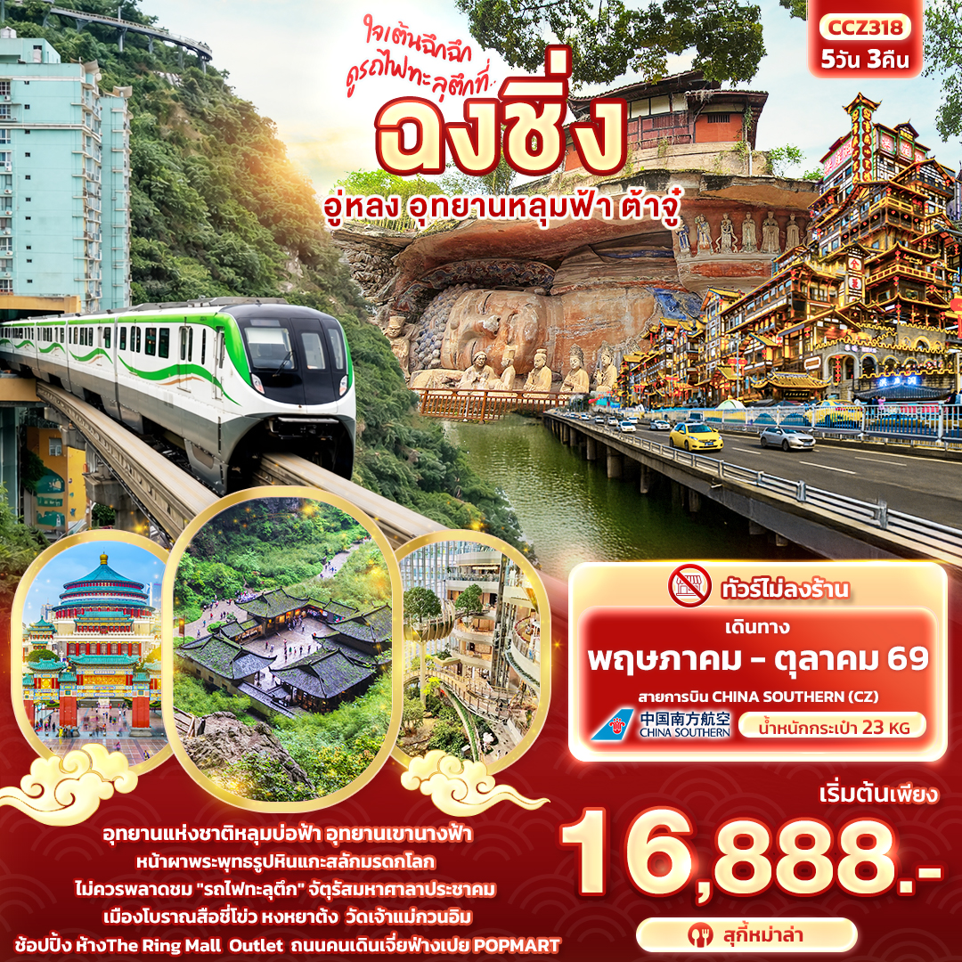
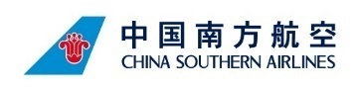

FLIGHT:


BKK CKG CKG BKK
เที่ยวบิน เวลาออก เวลาถึง
CZ23623680 20.25 00.30 (+1) SL801 17.10 19.10

00.30
05.00
เที่ยวบิน เวลาออก เวลาถึง
CZ2361
21.15
23.30

CCZ318 ใจเต้นฉึกฉึก ดูรถไฟทะลุตึกที่ ... ฉงชิ่ง
อู่หลง อุทยานหลุมฟ้า ต้าจู๋ 5วัน 3คืน
อุทยานแห่งชาติหลุมบ่อฟ้า อุทยานเขานางฟ้า
หน้าผาพระพุทธรูปหินแกะสลักมรดกโลก
ไม่ควรพลาดชม "รถไฟทะลุตึก" จัตุรัสมหาศาลาประชาคม
เมืองโบราณสือชี่โข่ว หงหยาต้ง วัดเจ้าแม่กวนอิม
ช้อปปิ้ง ห้างThe Ring Mall Outlet ถนนคนเดินเจี่ยฟ่างเปย POPMART



พิเศษ!!! ทัวร์ไม่ลงร้านช้อป เมนูพิเศษ! สุกี้หม่าล่า

เดินทางโดยสายการบิน China Southern Airlines(CZ)
น้ำหนักสัมภาระโหลดใต้ท้องเครื่อง 1 ใบไม่เกิน 23/ CARRY ON 7 Kg.
วันที่ | โปรแกรมท่องเที่ยว | เช้า | เที่ยง | เย็น | โรงแรม
1 | ท่าอากาศยานนานาชาติสุวรรณภูมิ
2 | CZ2362 BKK-CKG 00.30-05.00  ท่าอากาศยานนานาชาติสุวรรณภูมิ - ท่าอากาศยานนานาชาติฉงชิ่งเจียงเป่ย์ – ฉงชิ่ง – อู่หลง – หลุมบ่อฟ้าและสะพานสวรรค์ (ลิฟท์แก้วขาลง+รถประจำทางอุทยาน+รถกอล์ฟ)+ระเบียงแก้วกระจก  OPTION: โชว์จางอวี้โหม (IMPRESSIONWULONG) |  |  |  | DA WEI YING HOTEL  หรือระดับใกล้เคียงกัน
3 | อู่หลง - เขานางฟ้า(รวมรถราง) - ฉงชิ่ง – ชมรถไฟทะลุตึก - จัตุรัสมหาศาลาประชาคม – ถนนคนเดินกวนอินเฉียว |  |  |  | HOLIDAY INN EXPRESS HOTEL  หรือระดับใกล้เคียงกัน
4 | ฉงชิ่ง - ต้าจู๋ – พระแกะสลักหินเขาเป๋าติ่ง(รวมรถกอล์ฟ) –  ฉงชิ่ง – เมืองโบราณสือชี่โขว – หงหยาต้ง  OPTION: ล่องเรือแม่น้ำเหลียงเจียงชมวิวค่ำคืนฉงชิ่ง |  |  |  | HOLIDAY INN EXPRESS HOTEL  หรือระดับใกล้เคียงกัน
5 | วัดเจ้าแม่กวนอิม – Outlet Chongqing - ห้างThe Ring Mall of Hongkong Land's - ถนนคนเดินเจี้ยฟ่างเปย+ร้านPOPMART - ท่าอากาศยานนานาชาติฉงชิ่งเจียงเป่ย์ – ท่าอากาศยานนานาชาติสุวรรณภูมิ  CZ2361 CKG-BKK 21.15-23.30

วันเดินทาง | ราคาผู้ใหญ่  (บาท) | ราคาเด็ก  (บาท) | พักเดี่ยว/เดินทางท่านเดียว เพิ่ม (บาท) | ที่นั่ง | หมายเหตุ
19-23 พฤษภาคม 2569 | 17,888 | ไม่มีราคาเด็ก  (ราคาเด็ก INF อายุไม่เกิน 2 ปี ราคา 5,500 บาท) | 4,500 | 20
26-30 พฤษภาคม 2569 | 18,888 |  | 4,500 | 20
02-06 มิถุนายน 2569 | 17,888 |  | 4,500 | 20
04-08 มิถุนายน 2569 | 17,888 |  | 4,500 | 20
11-15 มิถุนายน 2569 | 17,888 |  | 4,500 | 20
16-20 มิถุนายน 2569 | 16,888 |  | 4,500 | 20
18-22 มิถุนายน 2569 | 16,888 |  | 4,500 | 20
08-12 กันยายน 2569 | 17,888 |  | 4,500 | 20
15-19 กันยายน 2569 | 17,888 |  | 4,500 | 20
17-21 กันยายน 2569 | 17,888 |  | 4,500 | 20
13-17 ตุลาคม 2569 | 19,888 |  | 4,500 | 20
18-22 ตุลาคม 2569 | 19,888 |  | 4,500 | 20
20-24 ตุลาคม 2569 | 19,888 |  | 4,500 | 20

วันที่หนึ่ง ท่าอากาศยานนานาชาติสุวรรณภูมิ

21.30 น. พร้อมกัน ณ ท่าอากาศยานนานาชาติสุวรรณภูมิ อาคารผู้โดยสารขาออกระหว่างประเทศ ชั้น 4 เคาน์เตอร์สายการบิน China Southern Airlines (CZ) โดยมีเจ้าหน้าที่บริษัทฯ คอยต้อนรับอำนวยความสะดวกด้านเอกสาร
วันที่สอง ท่าอากาศยานนานาชาติสุวรรณภูมิ - ท่าอากาศยานนานาชาติฉงชิ่งเจียงเป่ย์ – ฉงชิ่ง – อู่หลง - หลุมบ่อฟ้าและสะพานสวรรค์ (ลิฟท์แก้วขาลง+รถประจำทางอุทยาน+รถกอล์ฟ)+ระเบียงแก้วกระจก
OPTION: โชว์จางอวี้โหม (IMPRESSIONWULONG) อาหาร เช้า, เที่ยง, เย็น

00.30 น. ออกเดินทางสู่ ท่าอากาศยานนานาชาติฉงชิ่งเจียงเป่ย์ โดยสายการบิน China Southern Airlines (CZ)
เที่ยวบินที่ CZ2362
05.00 น. เดินทางถึง ท่าอากาศยานนานาชาติฉงชิ่งเจียงเป่ย์ สาธารณรัฐประชาชนจีน นำท่านสู่ขั้นตอนการตรวจคนเข้าเมืองและศุลกากร (เวลาท้องถิ่นที่สาธารณรัฐประชาชนจีนเร็วกว่าประเทศไทย 1 ชั่วโมง รบกวนปรับเวลาของท่านเพื่อให้สะดวกในการนัดหมาย)
ฉงชิ่ง หรือ เมืองจุงกิง ปัจจุบันฉงชิ่งเป็นเมืองหนึ่งในสี่เขตปกครองพิเศษ เป็นเมืองที่มีความสำคัญทางด้านอุตสาหกรรม เนื่องจากมีแม่น้ำแยงซีเป็นเส้นทางหลักในการนำเข้าส่งออกสินค้า
เช้า รับประทานอาหารเช้า ณ โรงแรม (มื้อที่1)
เดินทางสู่ เมืองอู่หลง (ใช้เวลาเดินทางประมาณ 3.5 ชั่วโมง) ตั้งอยู่ทางทิศตะวันออกเฉียงใต้ของเมืองฉงชิ่ง เป็นเมืองที่โอบล้อมด้วยภูเขาสูง มีแม่น้ำอู่เจียงตัดผ่านเป็นแม่น้ำสายหลักในเมืองอู่หลง
เที่ยง รับประทานอาหารเที่ยง (มื้อที่2)
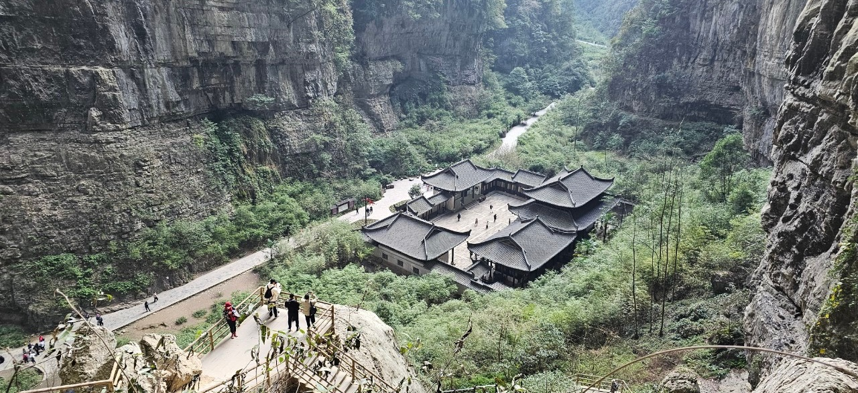
ให้ธรรมชาติบำบัดจิตใจกับแหล่งมรดกโลกทางธรรมชาติระดับ 5A อุทยานแห่งชาติหลุมฟ้า 3 สะพานสวรรค์ (Tian Sheng San Qiao National Park) หรือ เทียนเชิงซ่านเฉียว ซึ่งถือว่าเป็น ที่มีความสวยงามมากที่สุดในเมืองอู่หลง ที่เกิดจากการยุบตัวของเปลือกโลก ทำให้เกิดเป็นบ่อหลุมขนาดใหญ่ที่ลึกประมาณ 300-500 เมตร และมีบางส่วนเป็นโพลงทะลุเหมือนกับสะพานทอดข้ามระหว่างภูเขา นั่งรถอุทยาน(ค่าทัวร์รวมค่ารถประจำทางอุทยาน)

ชมจุดเช็คอินแรกท้าความเสียวกับ ระเบียงแก้วกระจก (Wulong glass bridge) ยื่นออกไปเพื่อชมทัศนียภาพหรือ ถ่ายภาพสุดเท่อวดลงโซเชียล คงจะได้ยอดไลค์ไม่น้อย ไปตื่นตาตื่นใจกันต่อกับ ลงลิฟท์แก้ว (ค่าทัวร์รวมค่าลิฟท์แก้วขาลง) ความสูงประมาณ 80 เมตร เมื่อถึงด้านล่างแล้วจะเป็นเส้นทางเดินเท้าที่ทำไว้อย่างดีเพื่อชมโรงเตี้ยม ซึ่งเดิมเป็นจุดแวะพักของคนเดินทางในสมัยก่อน ตั้งแต่ในสมัยราชวงศ์ถัง (ค.ศ. 618-907) เนื่องจากหุบเขานี้เป็นเส้นทางลัดจากเสฉวนไปยังเหอหนา ไฮไลท์สถานที่แนะนำ 1.Tianlong Bridge ผนังถ้ำมีการแกะสลักลวดลายมังกรสวยงาม 2.Qinglong Bridge ลักษณะเป็นโพรงยาว มีลำธารเล็กไหลผ่าน 3. Heilong Bridge สะพานสุดท้ายอยู่ในส่วนที่แคบที่สุดจึงทำให้มีความมืดทึบ นั่งรถกอล์ฟ (ค่าทัวร์รวมค่ารถกอล์ฟ) ต่อรถอุทยาน เพื่อนำท่านไปสู่ที่จอดรถบัสนำเที่ยวของเรา
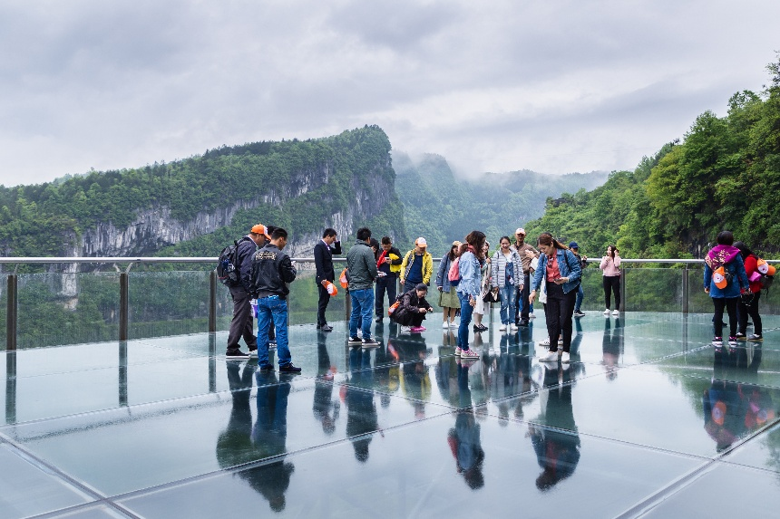
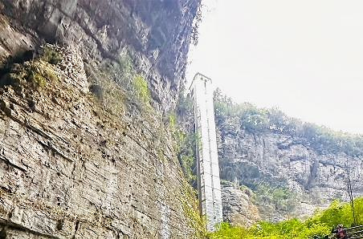

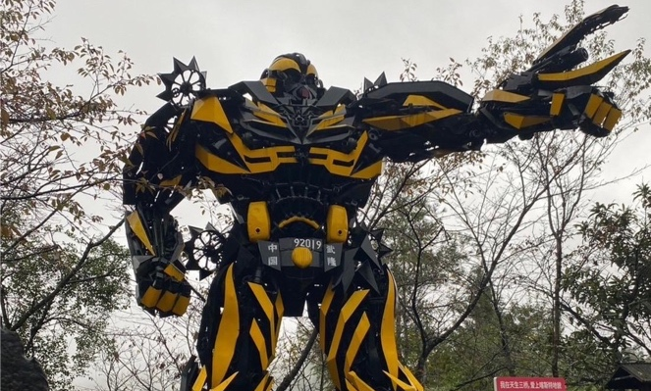
Highlight! ที่นี่เคยเป็นสถานที่ถ่ายทำภาพยนตร์อย่าง Curse of Golden Flower หรือ Transformer 4 อีกด้วย

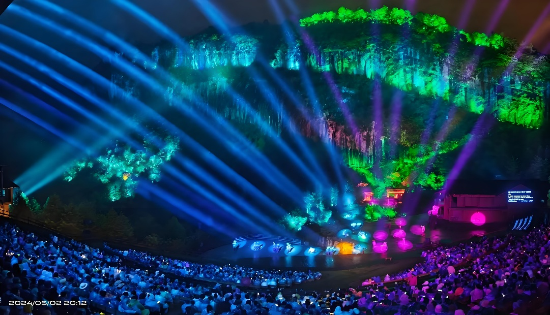
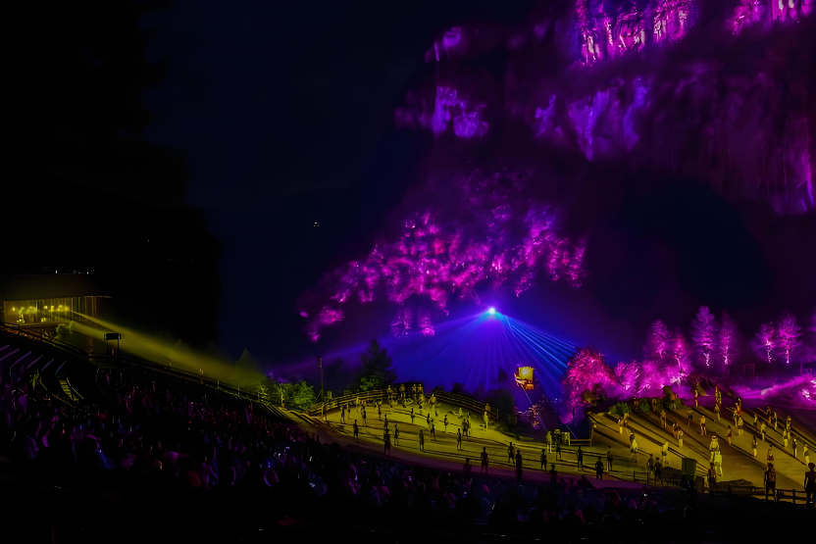
OPTION: โชว์จางอวี้โหม (IMPRESSIONWULONG)
ราคาท่านละ 350 หยวน (10 ท่านขึ้นไป)
โชว์ระดับโลก ที่สร้างสรรค์และนำเสนอโดย จางอี้โหมว ซึ่งทางการจีนทุ่มเงิน กว่า 300 ล้านหยวน นักแสดงหลายสิบชีวิต ใช้เนรมิตรฉากหลังเป็นธรรมชาตที่ยิ่งใหญ่ล้อมรอบด้วยภูเขาสูง มีหุบเหวและความเงียบสงบ การแสดงเล่าเรื่องราวความยากลำบาก ความสนุกสนาน และความผูกพัน สะท้อนให้เห็นถึงชีวิตประจำวัน ประเพณี และภูมิปัญญาพื้นบ้าน ได้อย่างลงตัว

เย็น รับประทานอาหารเย็น (มื้อที่3)
ที่พัก : DA WEI YING HOTEL หรือระดับใกล้เคียงกัน
(ชื่อโรงแรมที่ท่านพัก ทางบริษัทจะทำการแจ้งพร้อมใบนัดหมาย 5-7 วันก่อนวันเดินทาง)
วันที่สาม อู่หลง - เขานางฟ้า(รวมรถราง) – ฉงชิ่ง - รถไฟทะลุตึก – จัตุรัสมหาศาลาประชาคม – ถนนคนเดินกวนอินเฉียว
อาหาร เช้า, เที่ยง

เช้า รับประทานอาหารเช้า ณ โรงแรม (มื้อที่4)
สัมผัสแหล่งท่องเที่ยวระดับ 5A อุทยานเขานางฟ้า (Fairy Maiden Mountain) มีชื่อเสียงในเรื่องของความสวยงามทางธรรมชาติมีต้นไม้เขียวขจีทั้งผืนป่า รายล้อมด้วยภูเขารูปทรงแปลกตา ในช่วงฤดูร้อน อากาศส่วนใหญ่ของบริเวณนี้จะอยู่ที่ประมาณ 25 องศา บรรยากาศชิลๆ ชื่นชมบรรยากาศของอุทยานโดยรถราง (ค่าทัวร์รวมค่ารถราง) เหมาะแก่การเพลิดเพลินชมวิว ถ่ายภาพเก็บความประทับใจอีกด้วย
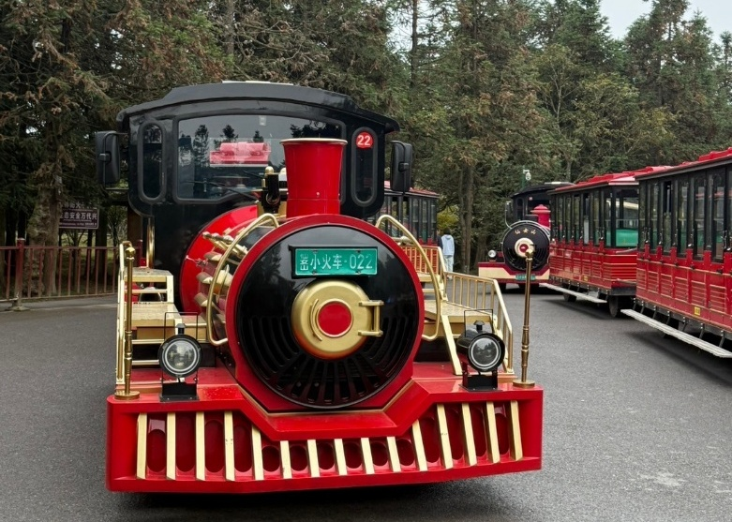
Highlight! ที่นี่ได้รับการขนานนามว่า “ดินแดนแห่ง 4 สิ่งมหัศจรรย์” ได้แก่ มีป่าไม้หนาแน่น มียอดเขาประหลาด มีทุ่งหญ้าเลี้ยงสัตว์ และมีลานหิมะในฤดูหนาว

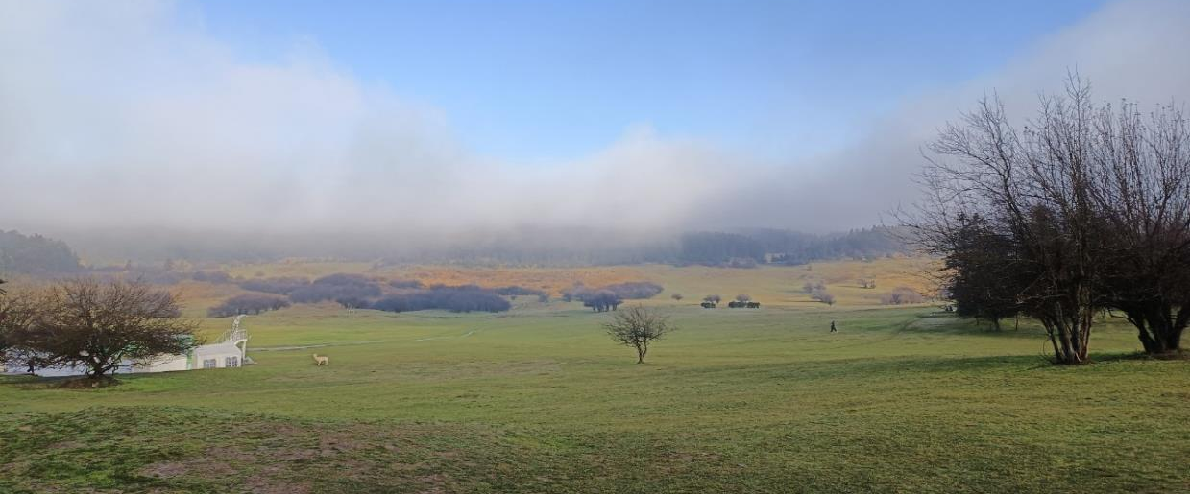

เที่ยง รับประทานอาหารเที่ยง (มื้อที่5)
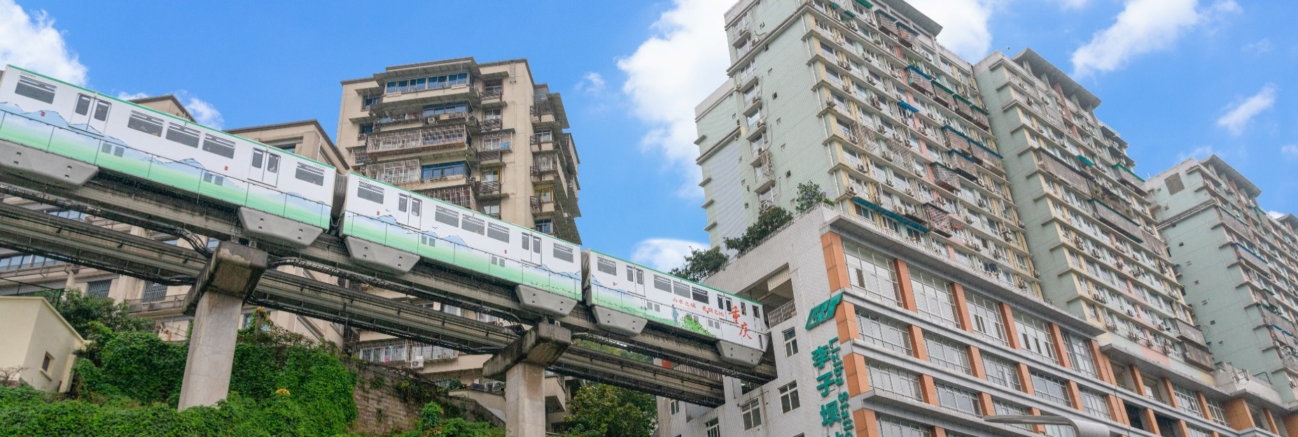
เดินทางกลับเมืองฉงชิ่ง อีก 1 แลนด์มาร์คที่ต้องมาเช็คอิน รถไฟทะลุตึก รถไฟฟ้าสาย 2 ของมหานครฉงชิ่ง ที่กำลังวิ่งผ่านสถานีหลีจื่อป้า ทะลุตึก 19 ชั้น ซึ่งเป็นอาคารที่พักอาศัยของประชาชน โดยสถานีหลีจื่อป้าใช้พื้นที่เพียงชั้น 6-8 ของตัวอาคารเท่านั้น

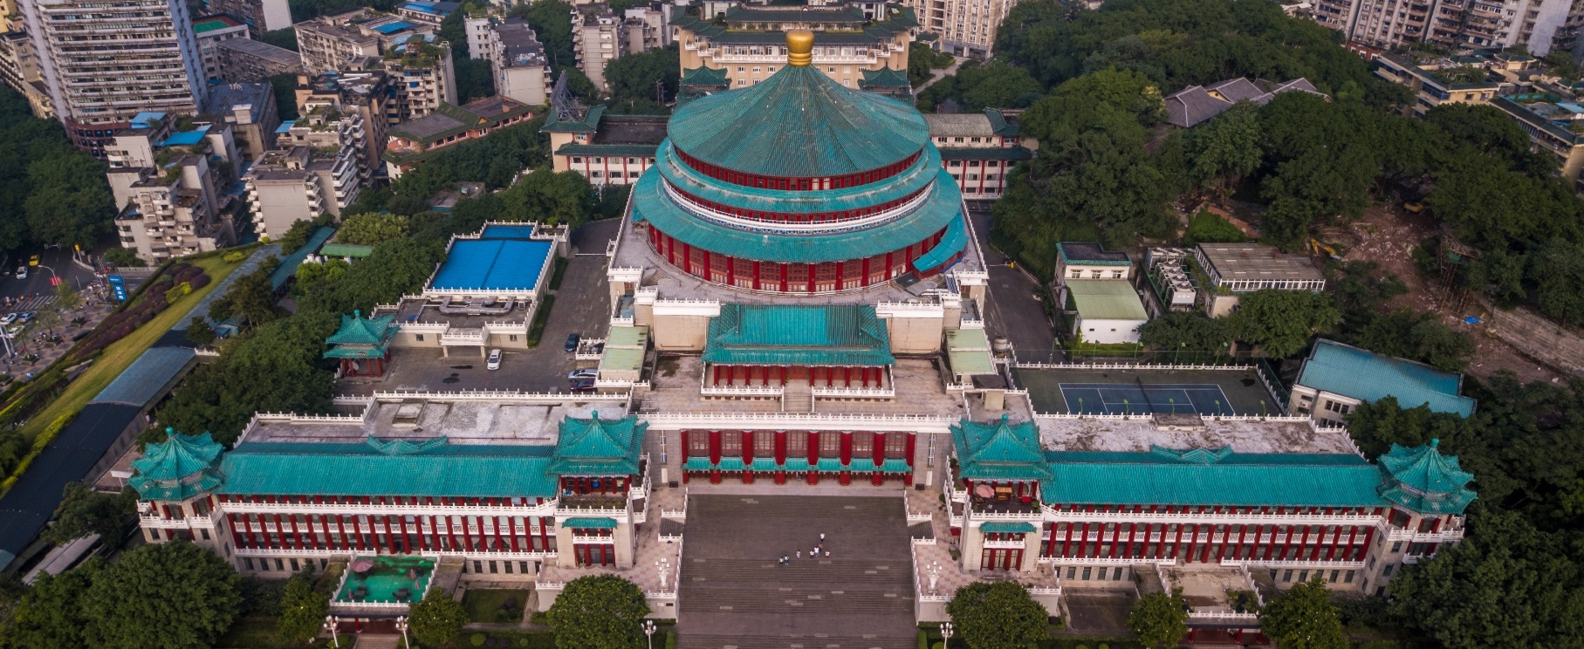
ถ่ายภาพด้านนอกประวัติศาสตร์ที่ยังคงอยู่ จัตุรัสมหาศาลาประชาคม (THE GREAT HALL OF THE PEOPLE) ซึ่งนายพลแห่งกองทัพคอมมิวนิสต์ริเริ่มสร้างขึ้นภายหลังการปฏิวัติสำเร็จ ในปี พ.ศ. 2494 จุคนได้กว่า 4,000 คน ใช้เป็นที่ประชุมสภาผู้แทนและโรงละครของประชาชน

แหล่งช้อปปิ้ง กิน ถนนคนเดินกวนอินเฉียว (Guanyinqiao) ย่านช้อปปิ้งและสตรีทฟู้ดสุดทันสมัยยอดฮิต ใจกลางเมืองฉงชิ่งบรรยากาศคล้ายกับเดินเล่นที่สยามสแควร์ผสมชิบูย่า ไฮไลท์ตึกสูงใหญ่ทันสมัย เหมาะกับสายแฟชั่น สายช้อป สายถ่ายรูป และห้างสรรพสินค้ามากมาย
Highlight จุดเช็คอินถ่ายรูป "น้องพริก" (Big Pepper) และ สตรีทฟู้ดที่หลากหลาย หม้อไฟฉงชิ่งอันเป็นเอกลักษณ์

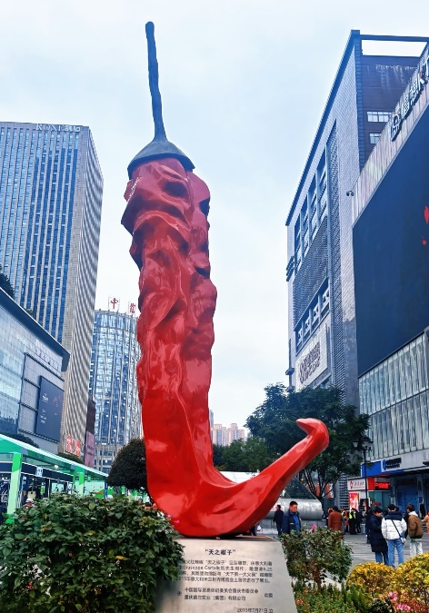
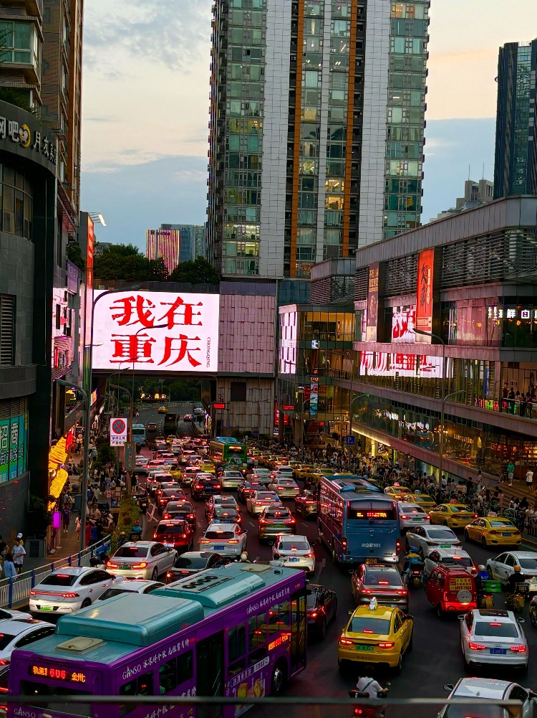
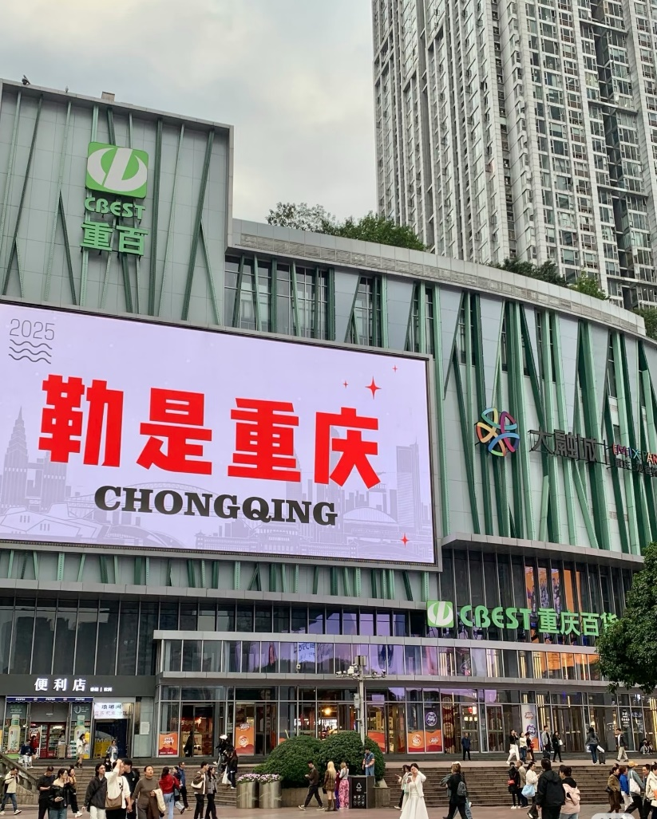
อิสระรับประทานอาหารเย็นตามอัธยาศัย เพื่อไม่เป็นการรบกวนทุกท่าน
ที่พัก : HOLIDAY INN EXPRESS HOTEL หรือระดับใกล้เคียงกัน
(ชื่อโรงแรมที่ท่านพัก ทางบริษัทจะทำการแจ้งพร้อมใบนัดหมาย 5-7 วันก่อนวันเดินทาง)
เช้า รับประทานอาหารเช้า ณ โรงแรม (มื้อที่6)
วันที่สี่ ฉงชิ่ง - ต้าจู๋ – พระแกะสลักหินเขาเป๋าติ่ง(รวมรถกอล์ฟ) – ฉงชิ่ง – เมืองโบราณสือชี่โขว – หงหยาต้ง
OPTION: ล่องเรือแม่น้ำเหลียงเจียงชมวิวค่ำคืนฉงชิ่ง อาหาร เช้า, เที่ยง, เย็น

เดินทางสู่ เมืองต้าจู๋ (Dazu) (ใช้เวลาเดินทางประมาณ 3 ชั่วโมง) เป็นแหล่งมรดกโลกที่เด่นในความงดงามของงานแกะสลักทั้งทางพุทธศาสนา ขงจื๊อ เต๋า มีการแกะสลักเรื่อยมาตั้งแต่คริสต์ศตวรรษที่ 9
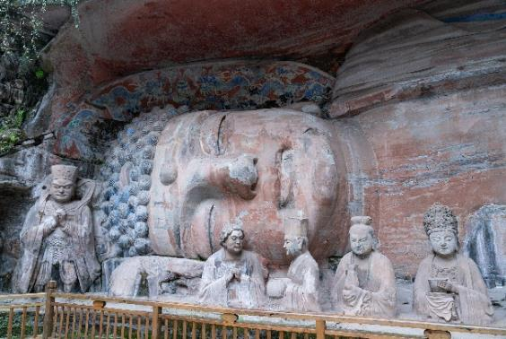
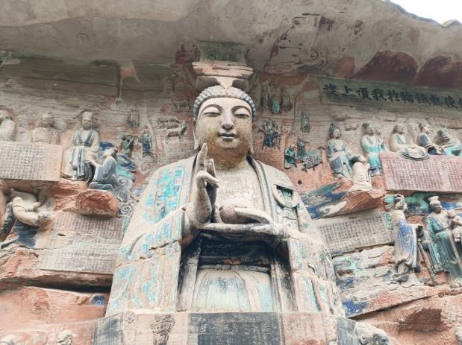
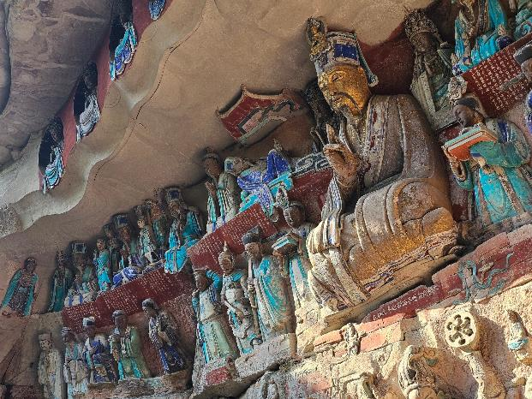
เที่ยวชมมรดกโลกความงดงามของการแกะสลัก พระพุทธรูปแกะสลักหินต้าจู๋ (ค่าทัวร์รวมรถกอล์ฟ) รวมรูปหินแกะสลักทั้งหมดมากกว่า 100,000 ชิ้น ที่มีความงดงามติดอันดับ 1 ใน 4 ของถ้ำแกะสลักหินริมภูเขา ได้รับเป็นมรดกโลกทางวัฒนธรรมจากยูเนสโก้ (UNESCO) แกะตามรูปลักษณะของตัวภูเขาที่ทอดยาว ด้วยความประณีตซึ่งจะบันทึกเรื่องราวต่างๆ ทั้งกำแพงด้านเหนือ ตะวันออก และใต้ มีจุดที่แกะสลักบันทึกเรื่องราวในพระไตรปิฏกเอาไว้ บางจุดเป็นภาพหินแกะสลักต่อเนื่องที่มีเนื้อหาเป็นการบอกเล่าและเตือนสติ

เที่ยง รับประทานอาหารเที่ยง (มื้อที่7)
เดินทางกลับฉงชิ่ง (Chongqing) เที่ยวชมเมืองโบราณสือชี่โขว (Ancient Town of Ciqikou) เป็นเมืองโบราณในประเทศจีนที่มีความสำคัญทางประวัติศาสตร์และวัฒนธรรมอย่างมาก โดยเฉพาะอย่างยิ่งในเส้นทางการค้า มีลักษณะคล้ายตลาดเก่าหรือตลาดโบราณนั้นเอง มีทั้งของที่ระลึก ร้านค้า และอาหารขายมากมาย
เช็คอิน หงหยาต้ง(Hongyadong) แหล่งช้อปปิ้งขนาดใหญ่ แบ่งเป็นโซนหลายชั้น จะเป็นตลาดของกิน เต็มไปด้วยร้านค้ามากมายตกแต่งในสไตล์จีนโบราณ ที่โดดเด่นเห็นจะเป็นสินค้าแปรรูปและเครื่องเทศโดยเฉพาะหม่าล่าวัตุดิบที่ชาวจีนเสฉวน นิยมใส่ลงไปในอาหาร
Highlight ตัวอาคารสร้างลดหลั่นตามหน้าผา รวมทั้งหมด 11 ชั้น สามารถเดินเข้าออกได้ทุกชั้นเพราะสร้างเชื่อมกับถนนและทางเดินหลายระดับ

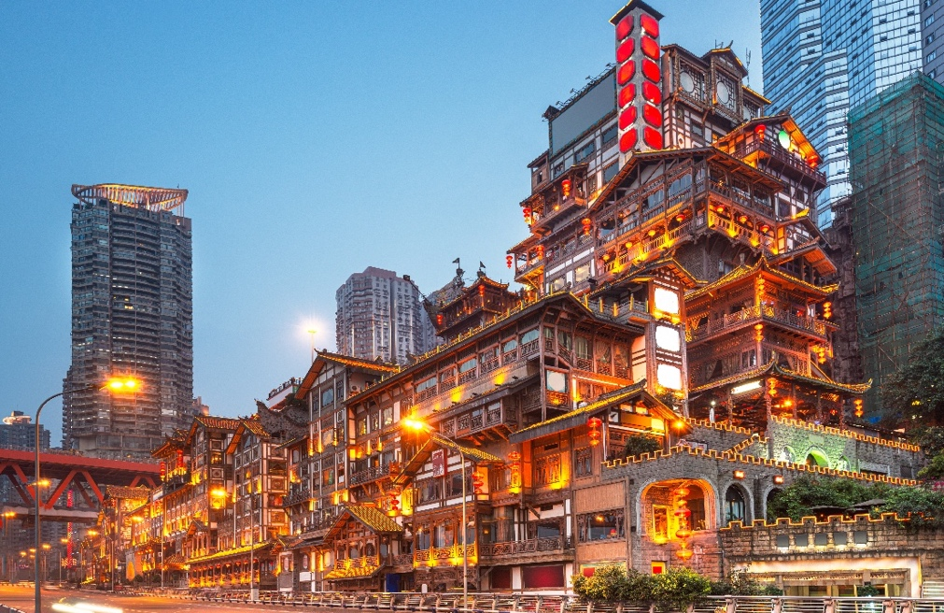
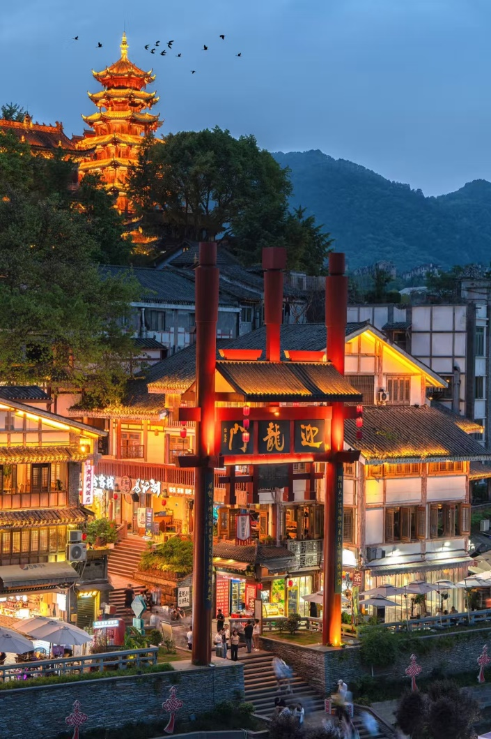

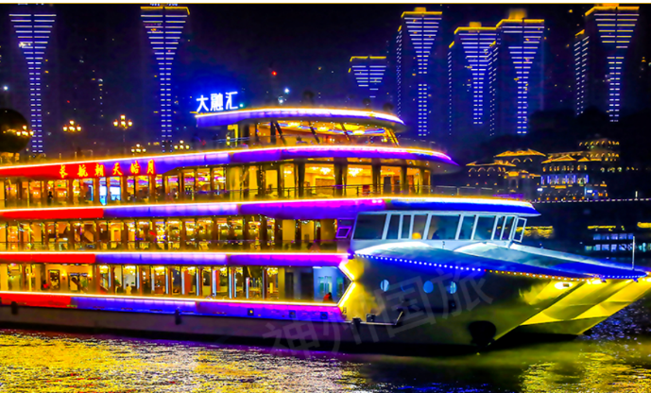
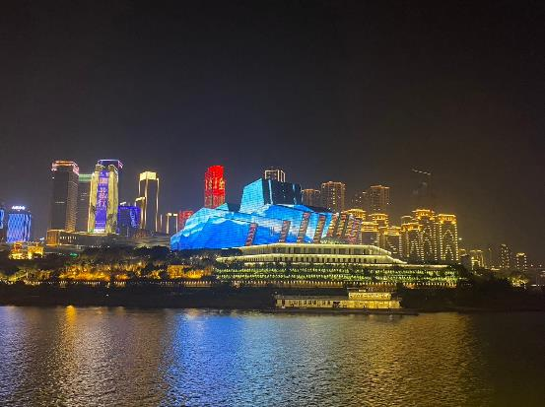
OPTION: ล่องเรือแม่น้ำเหลียงเจียงชมวิวค่ำคืนฉงชิ่ง
ราคาท่านละ 300 หยวน (10 ท่านขึ้นไป)
ท่องราตรีชมแสงสีทัศนียภาพที่สวยงาม โดยการนั่งเรือล่องเรือแม่น้ำเหลียงเจียง เพลิดเพลินไปกับวิวทั้งสองข้างทางยิ่งมากับคนรู้ใจคงโรแมนติกเกินจะบรรยาย

เย็น รับประทานอาหารเย็น (มื้อที่8)
ที่พัก : HOLIDAY INN EXPRESS HOTEL หรือระดับใกล้เคียงกัน
(ชื่อโรงแรมที่ท่านพัก ทางบริษัทจะทำการแจ้งพร้อมใบนัดหมาย 5-7 วันก่อนวันเดินทาง)
วันที่ห้า วัดเจ้าแม่กวนอิม – Outlet Chongqing - ห้างThe Ring Mall of Hongkong Land's - ถนนคนเดินเจี้ยฟ่างเปย+ร้านPOPMART - ท่าอากาศยานนานาชาติฉงชิ่งเจียงเป่ย์ – ท่าอากาศยานนานาชาติสุวรรณภูมิ
อาหาร เช้า , เที่ยง

เช้า รับประทานอาหารเช้า ณ โรงแรม (มื้อที่9)
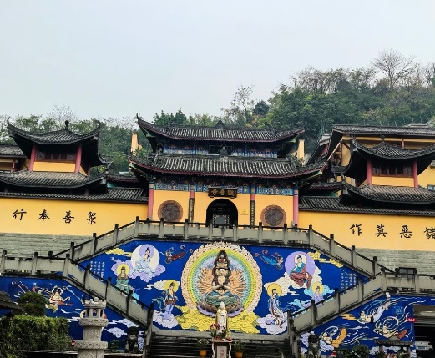
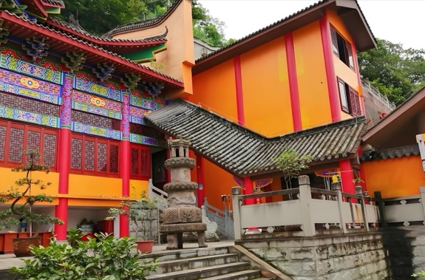
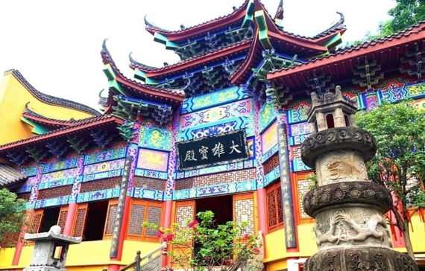
สักการะวัดเจ้าแม่กวนอิม (Guanyinsi) เป็นวัดที่ตั้งอยู่ภายในสวนสาธารณะทา เป็นอาคารทันสมัยอย่างศูนย์การค้าปาวลี่ มีเจดีย์ขาวตั้งตระหง่านอยู่ใกล้เคียงที่นี่เป็นวัดที่ผสมผสานความเชื่อของสามศาสนา คือ ลัทธิขงจื๊อ พุทธศาสนา และลัทธิเต๋า
ช้อปปิ้งห้างใหญ่ใจกลางเมืองฉงชิ่ง ห้างThe Ring Mall of Hongkong Land's Yorkville ออกแบบได้อลังการและสวยงามมากๆ นอกจากความสวยแล้ว ยังมีทั้งร้านอาหาร สินค้าแบรนด์ดังต่างๆ ให้ท่านได้เพลิดเพลินในการถ่ายรูปและช้อปปิ้ง ช้อปปิ้งที่ Outlet Chongqing สวรรค์สำหรับนักช้อปตัวยงมีของหลากหลายเช่น เสื้อผ้า รองเท้า กระเป๋า สินค้าแฟชั่นต่างๆ จากแบรนด์ชั้นนำ ของดีราคาสบายกระเป๋า
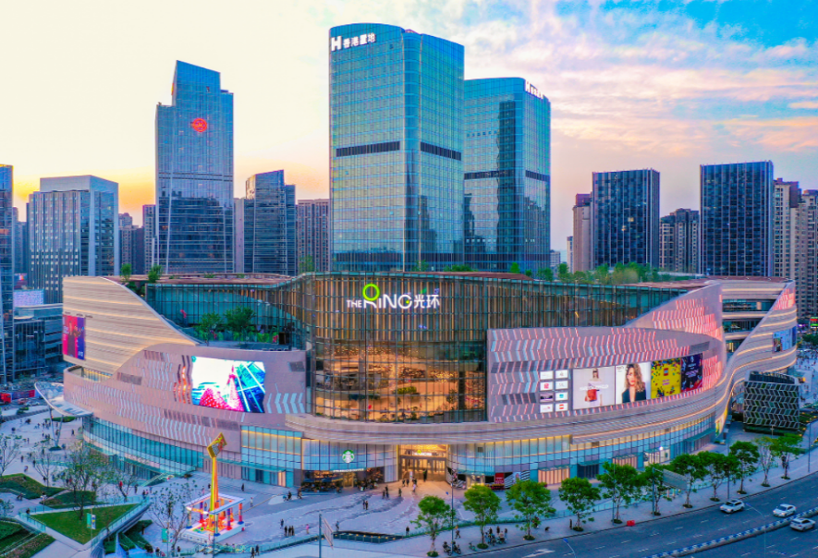
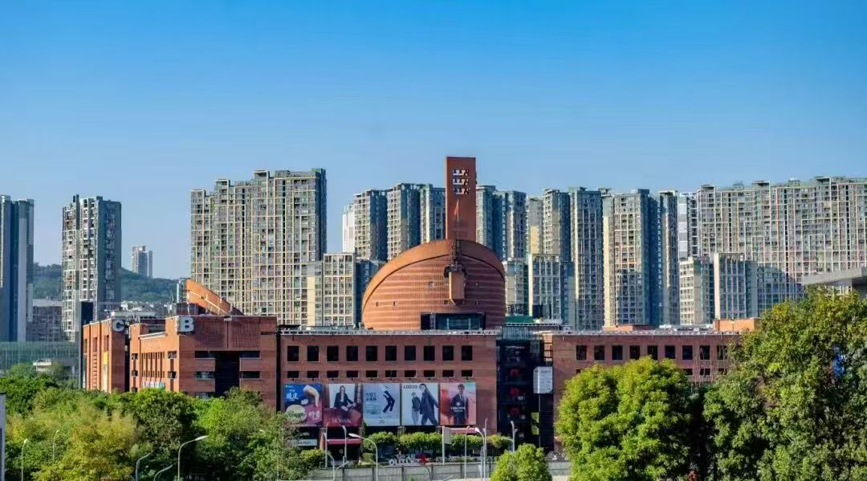
เที่ยง รับประทานอาหารเที่ยง (มื้อที่10) เมนูพิเศษ!! สุกี้หม่าล่าสไตล์ฉงชิ่ง
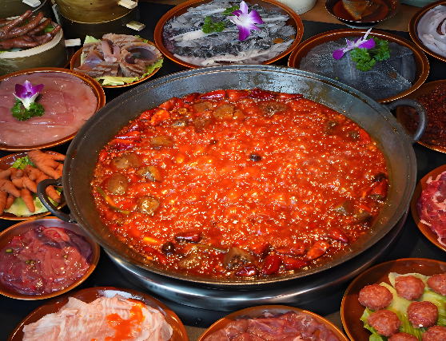
Highlight หากมาจีนต้องมาสัมผัสกับเมนูฉงชิ่งหรือสุกี้หม่าล่าฉงชิ่ง จริงๆ คือพริกที่ผัดผสมกับเครื่องเทศอื่นๆ ซึ่งหม่า แปลว่า ชา กับ ล่า แปลว่าเผ็ดร้อน จึงนำมารวมกันเพื่อสื่อสารความรู้สึกเผ็ดร้อนชาทั่วทั้งปาก

ย่านธุรกิจสุดหรู ใจ กลางเมืองฉงชิ่ง ถนนคนเดินเจี่ยฟางเป่ย (Jeifangbei) เลือกช้อปปิ้งจุใจ ตั้งอยู่บริเวณอนุสาวรีย์ปลดแอกปัจจุบันเป็น เป็นจุดศูนย์รวมหนุ่มสาววัยรุ่นที่มีสไตล์ในการแต่งตัวและเป็นแหล่งรวบรวมแบรนด์ดังๆ ต่างๆ ไม่ว่าจะเป็น Cartier Louis Vuitton Gucci Rolex Adidas และสถานที่แนะนำสำหรับสายเสพงานศิลปะ Chongqing Art Gallery นอกจากผลงานศิลปะแล้ว ภายในอาคารยังมีร้านเด็ดกระแสแรงอย่าง ร้าน POPMART
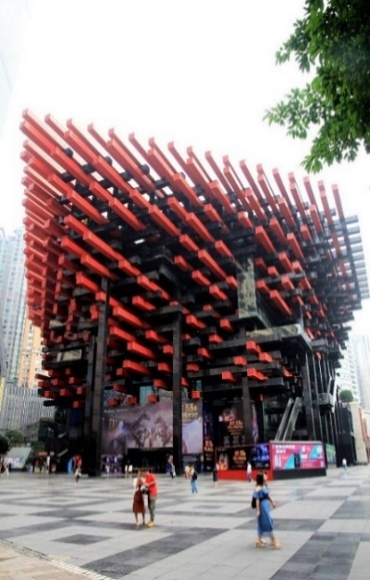
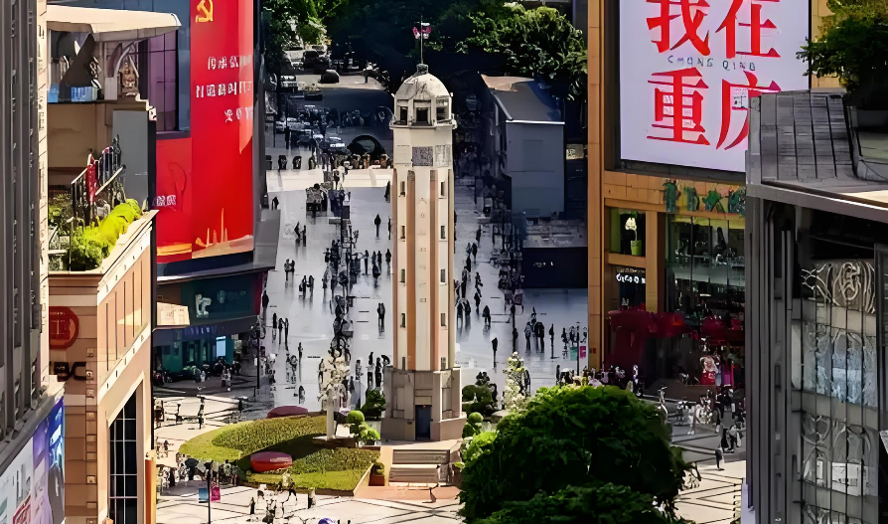
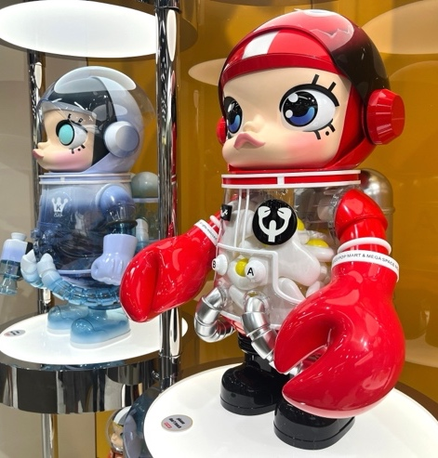

อิสระรับประทานอาหารเย็นตามอัธยาศัย เพื่อไม่เป็นการรบกวนทุกท่าน


สมควรแก่เวลานัดหมาย เจอกันที่จุดนัดพบ

นำทุกท่านเดินทางสู่ ท่าอากาศยานนานาชาติฉงชิ่งเจียงเป่ย์ สาธารณรัฐประชาชนจีน
21.15 น. ออกเดินทางสู่ ประเทศไทย โดย China Southern Airlines(CZ) เที่ยวบินที่ CZ2361
23.30 น. เดินทางถึง ท่าอากาศยานนานาชาติสุวรรณภูมิ ประเทศไทย โดยสวัสดิภาพ
*******************************************
หมายเหตุ* โปรแกรมอาจมีการสลับวันหรือเปลี่ยนแปลงไปตามความเหมาะสมโดยไม่แจ้งให้ทราบล่วงหน้า
ขึ้นอยู่กับตามสถานการณ์ท้องถิ่น สถานที่ท่องเที่ยว เทศกาล หรือ สภาพอากาศท้องถิ่น ณ เวลานั้น
ทั้งนี้การเปลี่ยนทางบริษัทจะคำนึงถึงประโยชน์และความปลอดภัยของทุกท่านเป็นหลักสำคัญ

**ประกันการเดินทางของบริษัท จัดทำให้เป็นประกันอุบัติเหตุในการเดินทางเท่านั้น ไม่รวมประกันสุขภาพและโรคประจำตัว หากผู้เดินทางต้องการซื้อประกันสุขภาพเพิ่ม กรุณาสอบถามเจ้าหน้าที่ หรือ หัวหน้าทัวร์ก่อนการเดินทาง

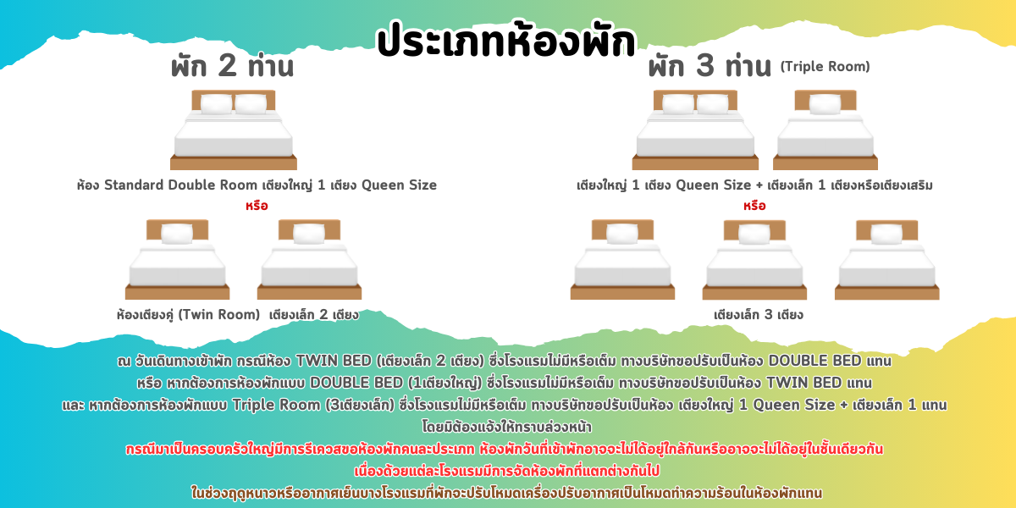

เงื่อนไขการให้บริการ

► การเดินทางครั้งนี้จะต้องมีจำนวน 15 ท่านขึ้นไป กรณีไม่ถึงจำนวนดังกล่าว
- จะส่งจอยน์ทัวร์กับบริษัทที่มีโปรแกรมใกล้เคียงกัน
- หรือเลื่อน หรือยกเลิกการออกเดินทาง โดยทางบริษัทฯ จะทำการแจ้งให้ท่านทราบล่วงหน้าก่อนการเดินทาง 15 วัน
- หรือขอสงวนสิทธิในการปรับราคาค่าบริการเพิ่ม (ในกรณีที่ผู้เดินทางไม่ถึง 15 ท่าน และท่านยังประสงค์เดินทางต่อ) โดยทางบริษัทจะทำการแจ้งให้ท่านทราบก่อนล่วงหน้า
► ในกรณีที่ลูกค้าต้องออกตั๋วโดยสารภายในประเทศ กรุณาติดต่อเจ้าหน้าที่ของบริษัทฯ ก่อนทุกครั้ง มิฉะนั้นทางบริษัทจะไม่ รับผิดชอบใดๆ ทั้งสิ้น
► การจองทัวร์และชำระค่าบริการ
- กรุณาชำระค่ามัดจำ ท่านละ 8,000 บาท
- ค่าทัวร์ส่วนที่เหลือชำระ 15-20 วันก่อนออกเดินทาง กรณีบริษัทฯ ต้องออกตั๋วหรือวีซ่าออกใกล้วันเดินทางท่านจำเป็นต้องชำระค่าทัวร์ส่วนที่เหลือตามที่บริษัทกำหนดแจ้งเท่านั้น
**สำคัญ**สำเนาหน้าพาสปอร์ตผู้เดินทาง (จะต้องมีอายุเหลือมากกว่า 6 เดือน ก่อนหมดอายุนับจากวันเดินทางไป-กลับและจำนวนหน้าหนังสือเดินทางต้องเหลือว่างสำหรับติดวีซ่าไม่ต่ำกว่า 3 หน้า) **กรุณาตรวจสอบก่อนส่งให้บริษัทมิฉะนั้นทางบริษัทจะไม่รับผิดชอบกรณีพาสปอร์ตหมดอายุ ** กรุณาส่งพร้อมหลักฐานการโอนเงินมัดจำ
เงื่อนไขการยกเลิก

- ยกเลิกก่อนการเดินทางตั้งแต่ 30 วันขึ้นไป คืนเงินค่าทัวร์โดยหักค่าใช้จ่ายที่เกิดขึ้นจริง
- ยกเลิกก่อนการเดินทาง 15-29 วัน ยึดเงิน 50% จากยอดที่ลูกค้าชำระมา และเก็บค่าใช้จ่ายที่เกิดขึ้นจริง(ถ้ามี)
- ยกเลิกก่อนการเดินทางน้อยกว่า 15 วัน ขอสงวนสิทธิ์ยึดเงินเต็มจำนวน
*กรณีมีเหตุยกเลิกทัวร์ โดยไม่ใช่ความผิดของบริษัททัวร์ คืนเงินค่าทัวร์โดยหักค่าใช้จ่ายที่เกิดขึ้นจริง(ถ้ามี)
*ค่าใช้จ่ายที่เกิดขึ้นจริง เช่น ค่ามัดจำตั๋วเครื่องบิน โรงแรม ค่าวีซ่า และค่าใช้จ่ายจำเป็นอื่นๆ

กรณีจองทัวร์วันหยุดเทศกาล วันหยุดนักขัตฤกษ์ วันหยุดยาวต่อเนื่อง
หากได้มีการแจ้งยกเลิกทัวร์ ทางบริษัทฯ ขอสงวนสิทธิ์เก็บค่าทัวร์ทั้งหมด โดยไม่มีเงื่อนไขใดๆ ทั้งสิ้น

(บริษัท ดำเนินการให้ กรณียกเลิกทั้งหมด หรืออย่างใดอย่างหนึ่ง ไม่สามารถรีฟันด์เป็นเงินหรือการบริการอื่นๆ ได้)
อัตราค่าบริการนี้ รวม

- ค่าตั๋วโดยสารเครื่องบินไป-กลับ ชั้นประหยัดพร้อมค่าภาษีสนามบินทุกแห่งตามรายการทัวร์ข้างต้น (ตั๋วกรุ๊ปไม่สามารถUpgradeที่นั่ง ได้ และต้องเดินทางไป-กลับพร้อมตั๋วกรุ๊ปเท่านั้นไม่สามารถเลื่อนวันได้)
- ค่าที่พักห้องละ 2-3 ท่าน ตามโรงแรมที่ระบุไว้ในรายการหรือ ระดับใกล้เคียงกัน
กรณีพัก 3 ท่านถ้าวันที่เข้าพักห้องโรงแรม ไม่มีห้อง TRP ( 3 ท่าน) อาจจำเป็นต้องแยกพัก 2 ห้อง (มีค่าใช้จ่ายพักเดี่ยวเพิ่ม) กรณีห้อง TWIN BED (เตียงเดี่ยว 2 เตียง) ซึ่งโรงแรมไม่มีหรือเต็ม ทางบริษัทขอปรับเป็นห้อง DOUBLE BED แทนโดยมิต้องแจ้งให้ทราบล่วงหน้า หรือ หากต้องการห้องพักแบบ DOUBLE BED ( 1 เตียงใหญ่) ซึ่งโรงแรมไม่มีหรือเต็ม ทางบริษัทขอปรับเป็นห้อง TWIN BED แทนโดยมิต้องแจ้งให้ทราบล่วงหน้า
กรณีห้องพักในเมืองที่ระบุไว้ในโปรแกรมมีเทศกาลวันหยุด มีงานแฟร์ต่างๆ บริษัทฯ ขอจัดที่พักในเมืองใกล้เคียงแทน
- ค่าอาหาร ค่าเข้าชม และ ค่ายานพาหนะทุกชนิด ตามที่ระบุไว้ในรายการทัวร์ข้างต้น เจ้าหน้าที่บริษัทฯ คอยอำนวยความสะดวกตลอดการเดินทาง
- ค่าน้ำหนักกระเป๋าสายการ China Southern Airlines(CZ) สัมภาระโหลดใต้ท้องเครื่อง 1 ใบ ไม่เกิน 23 กิโลกรัม ถือขึ้นเครื่องได้ 7 กิโลกรัม และค่าประกันวินาศภัยเครื่องบินตามเงื่อนไขของแต่ละสายการบินที่มีการเรียกเก็บ กรณีสัมภาระเกินท่านต้องเสียค่าปรับตามที่สายการบินเรียกเก็บ
- ค่าประกันอุบัติเหตุตามกรมธรรม์วงเงิน 1,000,000 บาท ค่ารักษาพยาบาล ตามเงื่อนไขของบริษัทฯ ประกันภัยที่บริษัททำไว้ ทั้งนี้ย่อมอยู่ในข้อจำกัดที่มีการตกลงไว้กับบริษัทประกันชีวิต ทุกกรณี ต้องมีใบเสร็จและเอกสารรับรองทางการแพทย์ จากหน่วยงานที่เกี่ยวข้อง เงื่อนไขนี้ไม่คุ้มครองโรคประจำตัว การสูญเสียทรัพย์สินส่วนตัวของผู้เดินทาง และไม่รวมประกันสุขภาพ ท่านสามารถสั่งซื้อประกันสุขภาพเพิ่มได้จากบริษัทประกันทั่วไป
- ค่าภาษีสนามบิน และค่าภาษีน้ำมันตามรายการทัวร์
- ค่ารถปรับอากาศนำเที่ยวตามระบุไว้ในรายการ พร้อมคนขับรถ (กฎหมายไม่อนุญาตให้คนขับรถเกิน 12 ช.ม./วัน
- รวมภาษีมูลค่าเพิ่ม 7% และภาษีหัก ณ ที่จ่าย 3% (ค่าบริการเท่านั้น)
อัตราค่าบริการนี้ ไม่รวม

- ค่าทำหนังสือเดินทางไทย และเอกสารต่างด้าวต่างๆ
- ค่าใช้จ่ายอื่นๆ ที่นอกเหนือจากรายการระบุ อาทิเช่น ค่าอาหาร เครื่องดื่ม ค่าซักรีด ค่าโทรศัพท์ เป็นต้น
- ค่าภาษีทุกรายการคิดจากยอดบริการ, ค่าภาษีเดินทาง (ถ้ามีการเรียกเก็บ)
- ค่าภาษีน้ำมันที่สายการบินเรียกเก็บเพิ่มภายหลังจากทางบริษัทฯ ได้ออกตั๋วเครื่องบิน และได้ทำการขายโปรแกรมไปแล้ว
- ค่าพนักงานยกกระเป๋าที่โรงแรม
- ค่าวีซ่าเดี่ยว(กรณีถ้ามี)
- ขออนุญาตเก็บค่าทิปไกด์วันแรก ณ สนามบิน ค่าทิปไกด์ คนขับรถ ท่านละ 2,000 บาท /ท่าน

กรุณาอ่านศึกษารายละเอียดทั้งหมดก่อนทำการจอง เพื่อความถูกต้องและความเข้าใจตรงกันระหว่างท่านลูกค้าและบริษัทฯ และเมื่อท่านตกลงชำระเงินมัดจำหรือค่าทัวร์ทั้งหมดกับทางบริษัทฯ แล้ว ทางบริษัทฯ จะถือว่าท่านได้ยอมรับเงื่อนไขข้อตกลงต่างๆ ทั้งหมด
หมายเหตุ

      - บริษัทฯ ขอสงวนสิทธิ์ที่จะเลื่อนการเดินทางหรือปรับราคาค่าบริการขึ้นในกรณีที่มีผู้ร่วมคณะไม่ถึง 15 ท่าน
      - ค่าทัวร์สำหรับคนไทยที่ถือพาสปอร์ตไทย (ปกเล่มสีเลือดหมู) เท่านั้น
      - ขอสงวนสิทธิ์การเก็บค่าน้ำมันและภาษีสนามบินทุกแห่งเพิ่ม หากสายการบินมีการปรับขึ้นก่อนวันเดินทาง
      - บริษัทฯ ขอสงวนสิทธิ์ในการเปลี่ยนเที่ยวบิน โดยมิต้องแจ้งให้ทราบล่วงหน้าอันเนื่องจากสาเหตุต่างๆ
      - บริษัทฯ จะไม่รับผิดชอบใดๆ ทั้งสิ้น หากเกิดกรณีความล่าช้าจากสายการบิน, การยกเลิกบิน, การประท้วง, การนัดหยุดงาน, การก่อการจลาจล, ภัยธรรมชาติ, การนำสิ่งของผิดกฎหมาย ซึ่งอยู่นอกเหนือความรับผิดชอบของบริษัทฯ
      - บริษัทฯ จะไม่รับผิดชอบใดๆ ทั้งสิ้น หากเกิดสิ่งของสูญหาย อันเนื่องเกิดจากความประมาทของท่าน, เกิดจากการโจรกรรม และ อุบัติเหตุจากความประมาทของนักท่องเที่ยวเอง
      - เมื่อท่านตกลงชำระเงินมัดจำหรือค่าทัวร์ทั้งหมดกับทางบริษัทฯ แล้วทางบริษัทฯ จะถือว่าท่านได้ยอมรับเงื่อนไขข้อตกลงต่างๆ ทั้งหมด
      - รายการนี้เป็นเพียงข้อเสนอที่ต้องได้รับการยืนยันจากบริษัทฯ อีกครั้งหนึ่ง หลังจากได้สำรองโรงแรมที่พักในต่างประเทศเรียบร้อยแล้ว โดยโรงแรมจัดในระดับใกล้เคียงกัน ซึ่งอาจจะปรับเปลี่ยนตามที่ระบุในโปรแกรม
      - การจัดการเรื่องห้องพัก เป็นสิทธิ์ของโรงแรมในการจัดห้องให้กับกรุ๊ปที่เข้าพัก โดยมีห้องพักสำหรับผู้สูบบุหรี่ / ปลอดบุหรี่ได้ โดยอาจจะขอเปลี่ยนห้องได้ตามความประสงค์ของผู้ที่พัก ทั้งนี้ขึ้นอยู่กับความพร้อมให้บริการของโรงแรม และไม่สามารถรับประกันได้
      - กรณีผู้เดินทางต้องการความช่วยเหลือเป็นพิเศษ อาทิเช่น ใช้วิลแชร์ กรุณาแจ้งบริษัทฯ อย่างน้อย 14 วัน ก่อนการเดินทาง มิฉะนั้น บริษัทฯ ไม่สามารถจัดการได้ล่วงหน้าได้
      - มัคคุเทศก์ พนักงานและตัวแทนของผู้จัด ไม่มีสิทธิ์ในการให้คำสัญญาใดๆ ทั้งสิ้นแทนผู้จัด นอกจากมีเอกสารลงนามโดยผู้มีอำนาจของผู้จัดกำกับเท่านั้น
      - ผู้จัดจะไม่รับผิดชอบและไม่สามารถคืนค่าใช้จ่ายต่างๆ ได้เนื่องจากเป็นการเหมาจ่ายกับตัวแทนต่างๆ ในกรณีที่ผู้เดินทางไม่ผ่านการพิจารณาในการตรวจคนเข้าเมือง-ออกเมือง ไม่ว่าจะเป็นกองตรวจคนเข้าเมืองหรือกรมแรงงานของทุกประเทศในรายการท่องเที่ยว อันเนื่องมาจากการกระทำที่ส่อไปในทางผิดกฎหมาย การหลบหนี เข้าออกเมือง เอกสารเดินทางไม่ถูกต้อง หรือ การถูกปฏิเสธในกรณีอื่นๆ

